PROYECTOS INNOVACIÓN Y TECNOLOGÍA 2
TINKERCAD-ARDUINO
Objetivos
- Fomentar la creatividad y la innovación al permitir a los participantes diseñar y construir proyectos únicos y personalizados con herramientas de diseño digital.
- Mejorar la comprensión y aplicación de conceptos de electrónica y programación, mediante la utilización de la plataforma Arduino y Tinkercad.
- Retroalimentar a los participantes en cuanto al proceso de diseño y modelado, al desarrollar habilidades críticas y evaluativas sobre las funcionalidades.
- Estimular el trabajo colaborativo y en equipo, al permitir a los participantes trabajar en grupo para la planificación, diseño e implementación de los proyectos.
- Fomentar en los participantes la capacidad de solucionar problemas y desarrollar habilidades para el pensamiento crítico y analítico, al abordar desafíos técnicos y de programación inherentes en el proceso de proyecto.
Instrucciones Generales
- Cada proyecto debe ser realizado en parejas.
- Se entregarán 02 avances que serán evaluados.
- Se realizará una defensa final.
- El proyecto debe realizarse en clase del laboratorio.
- Se recomienda traer audífonos de cable, ya que en algunas ocasiones necesitarán ver video tutoriales en línea.
Entregas Evaluadas
Avance 01. (20 ptos) (15/06/2023)
- Definición de las entradas y salidas que van a utilizar en el circuito (6 ptos).
- Presentación del circuito esquemático en tinkercad, con sus conexiones al arduino (7 ptos).
- Presentación de un bosquejo en diagrama de flujo o pseudocódigo de la lógica a implementar (7 ptos).
Avance 02. (20 ptos)(22/06/2023)
- Presentación del funcionamiento de al menos el 50% del proyecto.
Defensa del proyecto final (20 ptos)(29/06/2023)
- Presentación del Proyecto en exposición oral bajo el siguiente esquema (20 ptos):
  - Introducción 2 ptos.
  - Enunciado 1 ptos.
  - Funcionamiento del proyecto (ejecución de la simulación) (15 ptos).
    - Identificación del problema 1 ptos.
    - Componentes electrónicos utilizados en correcta conexión y funcionamiento 2ptos.
    - Programación 2 ptos.
    - Funcionamiento de la simulación 10 ptos.
  - Conclusiones 2 ptos.

ENUNCIADOS
- Domótica de habitación: Se desea diseñar un sistema domótico para el control de temperatura y luz de una habitación, de manera tal que, al iniciar la noche la luz de la habitación se encienda (utilice un led como bombillo), cuando la temperatura sea muy alta se encienda un aire acondicionado (utilice un motor dc para emular el comportamiento del motor del aire), cuando la temperatura sea muy baja se encienda la calefacción (utilice un led indicador). Adicionalmente utilice un LCD para mostrar la temperatura y el % de luz en la habitación.
- Mano Robótica: Se desea construir una mano robótica, que emulará el movimiento de la mano. El usuario utilizará un guante que contiene sensores de flexión y estos moverán servomotores que están relacionados con una maqueta de mano como se muestra en la figura 01. Adicionalmente debe mostrar en un LCD el dedo y el ángulo de flexión y si sobrepasa el ángulo de flexión que puede realizar un dedo humano debe encender un led de alarma (debe haber un led por cada dedo).
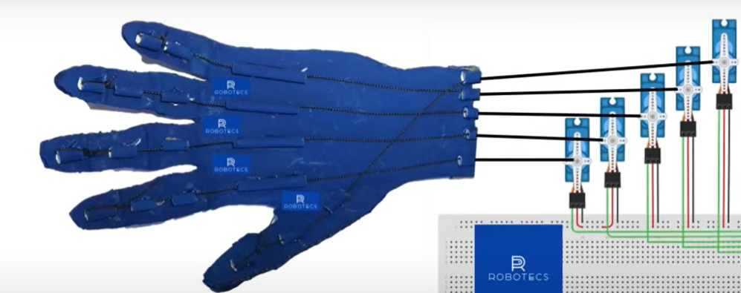
Figura 01. Esquema servos - mano
- Semáforo de un cruce: Se desea diseñar un semáforo de un cruce como muestra la figura 02b. El funcionamiento normal de un semáforo de una esquina se muestra en la figura 02a. La secuencia temporal de cada luz es: Rojo 30 ms, Amarillo 5 ms, Verde 25 ms. En cada semáforo se encuentra un display de 7 segmentos que indica el tiempo que queda para el cambio de luz.
- Detector de movimiento con alarma para sordos: En un hogar se tienen dos sensores de movimientos ubicados en el jardín y en el patio posterior, se desea diseñar un detector de movimiento que indique en un LCD un mensaje de alarma, el mensaje debe indicar donde está ocurriendo el movimiento (jardín o patio), adicionalmente se debe encender un led parpadeante, indicando que hay un movimiento.
- Monitoreo de temperatura, humedad, luz y distancia: Se desea mostrar en una pantalla LCD, los valores de temperatura, humedad, luz y distancia. Adicionalmente se debe indicar con leds: Si la temperatura es mayor a 40ºC debe encender un led rojo. Si la humedad es mayor a 600 se debe encender un led verde. Si la distancia es menor a 10 cm se debe encender un led azul. Si es de noche se debe encender un led blanco. Si la temperatura es muy alta y la humedad muy baja se debe accionar una alarma sonora.
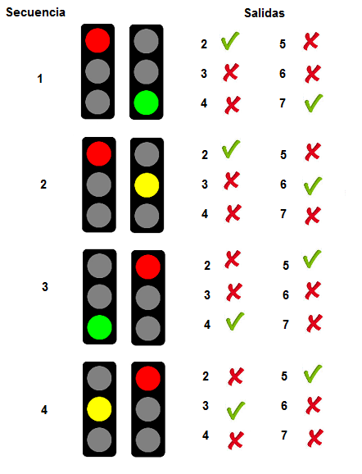  a) | 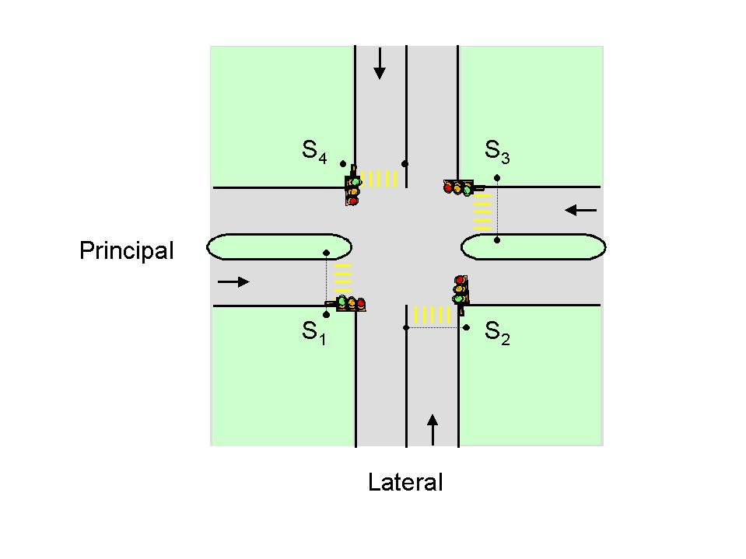  b)

Figura 02. Semáforo
- Mini piano digital: En este proyecto queremos reproducir algunas teclas de un teclado de piano. Para ello, utilizamos seis sensores de fuerza que representan las teclas C4, D4, E4, F4, G4 y A4 de un teclado de piano. También utilizamos seis zumbadores piezoeléctricos, cada uno de los cuales es responsable de una de las teclas. Cuando se presione un sensor de fuerza, debe sonar el tono por 1 segundo y a la vez encenderse un led asociado a ese tono.
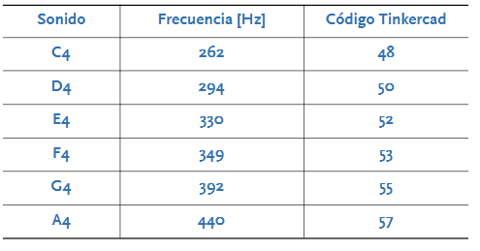
- Alarma contra desastres: Se desea tener una alarma que indique si hay incendio (humo), terremoto (inclinación o vibración), inundación (humedad), ola de calor (temperatura). Para ello muestre en un LCD el monitoreo de cada variable e indique en caso de suceder algún desastre un mensaje de alerta, adicionalmente, se debe encender un led de un color distinto para cada caso y dar una alarma sonora por cada incidente.
- Lavadora: Se desea programar el ciclo de lavado de una lavadora, para ello realice en tinkercad del montaje utilizando un motor DC para emular el centrifugado y un servomotor para emular el lavado y enjuague. En un LCD debe mostrarse el ciclo de lavado y el % del ciclo que lleva en ejecución y con un led identificar rojo: lavadora OFF; verde: lavadora ON; amarillo: lavado; azul: enjuague; naranja: centrifugado.
- Seguimiento de una planta: Se desea monitorear el estado de una planta y corregir su estado, para ello se debe utilizar un sensor de temperatura, uno de luz y uno de humedad y los actuadores servomotor que estará conectado a una toma de agua que va hacia la planta y una lámpara que dará calor a la planta si la temperatura es muy baja. El monitoreo de temperatura, luz y agua se mostrará cada uno en pantallas de reloj de 7 segmentos, en porcentaje de 0 a 100%. Las condiciones de trabajo son: si la humedad es menor a 500 debe suministrar el agua. Si la temperatura desciende de los 15º C se deben encender las luces incandescentes y estar apagadas para valores mayores y al anochecer se debe iluminar la planta con un led rojo.
GRUPOS DE TRABAJO
Nro | Integrante 01 |  | Integrante 02
1 | VESGA GAMBASICA, MIGUEL ANDRES |  | CACUA VILLAMIZAR, MARIA ISABELA
2 | LIBEROPOULOS SERRENTINO, SOTIRIO |  | BARAZARTE RUJANO, ARIADNA ISABEL
3 | GAMBOA ZAFRA, EYBERT SANTIAGO |  | ROA ÁLVAREZ , LUIS FERNANDO
4 | TOTH RAMIREZ, MÁXIMA |  | USECHE CARRERO, ORLANDO ENRIQUE
5 | CAMACHO CARRUYO, SAMANTHA |  | DUQUE LABRADOR, DENISS ALEJANDRA
6 | ANGARITA ROJO GABRIEL ANDRES |  | PÉREZ VIVAS, FRANCESCO GAETANO
7 | AGUIRRE GANDICA, MARÍA VALENTINA |  | BECERRA POSSO, SOPHIA ELIZABETH
8 | PRADA MARIN , ISABELA |  | COLLAZO GRECO, MARÍA PÍA
9 | FÁBREGA CARRERO, JUAN SEBASTIÁN |  | GRANADOS CONTRERAS NATHALIA SARAHY

